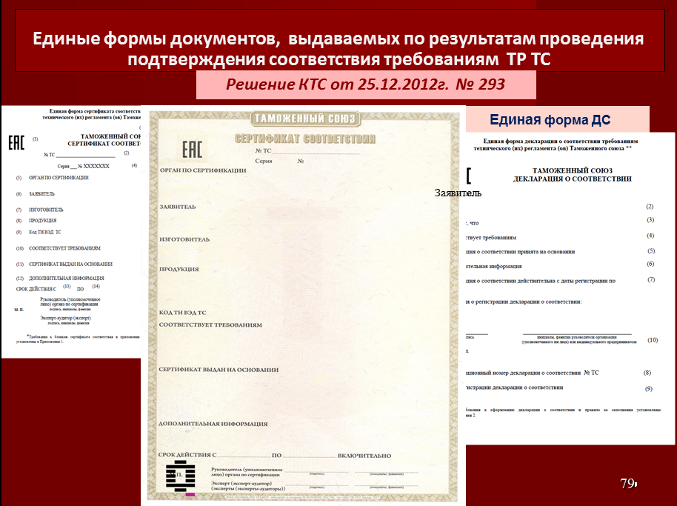
Единая форма декларации о соответствии требованиям технического регламента Евразийского экономического союза
ЕВРАЗИЙСКИЙ ЭКОНОМИЧЕСКИЙ СОЮЗ
EAC (2) ДЕКЛАРАЦИЯ О СООТВЕТСТВИИ (1)

Заявитель _____________________________________________________________ (3)

в лице ________________________________________________________________ (4)

заявляет, что ___________________________________________________________ (5)

соответствует требованиям _______________________________________________ (6)

Декларация о соответствии принята на основании ___________________________ (7)

Дополнительная информация _____________________________________________ (8)

Декларация о соответствии действительна с даты регистрации по _________
____________ включительно (9)

_____________ _________________________________________ (10)
(подпись) М.П. (Ф.И.О. заявителя)

Регистрационный номер декларации о соответствии:
ЕАЭС № ________________ (11)
Дата регистрации декларации о соответствии ___________________________ (12)

Правила оформления декларации о соответствии требованиям технического регламента Евразийского экономического союза
1. При декларировании соответствия заявителями могут быть зарегистрированные в соответствии с законодательством государства - члена Евразийского экономического союза (далее соответственно - государство-член, Союз) на его территории юридическое лицо или физическое лицо в качестве индивидуального предпринимателя, являющиеся изготовителем или продавцом либо уполномоченным изготовителем лицом (далее - заявители).
2. Декларация о соответствии требованиям технического регламента Союза (далее - декларация) оформляется на листах белой бумаги формата A4 (210 x 297 мм).
3. Декларация заполняется на русском языке с использованием электронных печатающих устройств и в случае наличия соответствующего требования в законодательстве государства-члена - на государственном языке государства-члена, в котором осуществляется декларирование соответствия продукции.
В случае заполнения декларации на русском языке и государственном языке одного из государств-членов она заполняется в соответствии с пунктом 5 настоящего раздела на разных сторонах декларации.
При необходимости наименование изготовителя, его место нахождения (адрес юридического лица), а также адрес (адреса) места осуществления деятельности по изготовлению продукции (кроме наименования государства) и обозначение продукции (тип, марка, модель, артикул и др.) могут быть указаны с использованием букв латинского алфавита.
4. Все поля декларации должны быть заполнены, за исключением случая, предусмотренного абзацем вторым подпункта "г" пункта 5 настоящего раздела (в оригинале декларации нумера-ция полей отсутствует).
5. В декларации указываются:
а) в поле 1 - надписи, выполненные в 2 строки в следующей последовательности:
1-я строка - "ЕВРАЗИЙСКИЙ ЭКОНОМИЧЕСКИЙ СОЮЗ";
2-я строка - "ДЕКЛАРАЦИЯ О СООТВЕТСТВИИ";
б) в поле 2 - единый знак обращения продукции на рынке Евразийского экономического сою-за;
в) в поле 3 - полное наименование заявителя, его место нахождения (адрес юридического лица) и адрес (адреса) места осуществления деятельности (в случае если адреса различаются) - для юридического лица (далее - организация-заявитель) или фамилия, имя и отчество (при наличии), место жительства и адрес (адреса) места осуществления деятельности (в случае если адреса различаются) - для физического лица, зарегистрированного в качестве индивидуального предпринимателя, а также регистрационный или учетный (индивидуальный, идентификационный) номер заявителя, присваиваемый при государственной регистрации юридического ли-ца или физического лица, зарегистрированного в качестве индивидуального предпринимателя, в соответствии с законодательством государств-членов, номер телефона и адрес электронной почты;
г) в поле 4 - должность, фамилия, имя и отчество (при наличии) руководителя организации-заявителя или лица организации-заявителя, уполномоченного в соответствии с законодательством государства-члена принимать декларацию о соответствии (с указанием наименования и реквизитов уполномочивающего документа).
Если заявителем является физическое лицо, зарегистрированное в качестве индивидуального предпринимателя, данное поле не заполняется;
д) в поле 5 - сведения о продукции, включая:
наименование и обозначение (в случаях, предусмотренных техническими регламентами Союза (техническими регламентами Таможенного союза) (далее - технические регламенты)) продукции и (или) иное условное обозначение, присвоенное изготовителем продукции (при наличии);
название продукции (в случаях, предусмотренных техническими регламентами) (при наличии);
иные сведения о продукции, обеспечивающие ее идентификацию (при наличии);
полное наименование изготовителя, его место нахождения (адрес юридического лица) и адрес (адреса) места осуществления деятельности по изготовлению продукции (в случае если адреса различаются) - для юридического лица и его филиалов, которые изготавливают продукцию, или фамилия, имя и отчество (при наличии), место жительства и адрес (адреса) места осуществления деятельности по изготовлению продукции (в случае если адреса различаются) - для физического лица, зарегистрированного в качестве индивидуального предпринимателя;
наименование и обозначение документа (документов), в соответствии с которым изготовлена продукция (стандарт, стандарт организации, технические условия или иной документ) (при наличии);
код (коды) продукции в соответствии с единой Товарной номенклатурой внешнеэкономической деятельности Евразийского экономического союза;
наименование объекта декларирования (серийный выпуск, партия или единичное изделие). Для продукции серийного выпуска производится запись "серийный выпуск". Для партии продукции указывается размер партии, для единичного изделия - заводской номер изделия. Для партии продукции и единичного изделия указываются реквизиты товаросопроводительной документации, идентифицирующей партию продукции (в том числе ее размер) или единичное изделие;
е) в поле 6 - наименование технического регламента (технических регламентов);
ж) в поле 7 - сведения о документах, подтверждающих соответствие продукции требованиям технического регламента (технических регламентов) (протоколы исследований (испытаний) и измерений (в случаях, предусмотренных схемой декларирования соответствия) с указанием номера, даты, наименования испытательной лаборатории (центра), регистрационного номера аттестата аккредитации (при наличии)), сведения о сертификате системы менеджмента (в случаях, предусмотренных схемой декларирования соответствия) с указанием номера, даты, наименования органа по сертификации систем менеджмента, выдавшего сертификат системы менеджмента, регистрационного номера аттестата аккредитации, о других документах, представленных заявителем в качестве доказательства соответствия продукции требованиям технического регламента (технических регламентов), а также о примененной схеме декларирования соответствия;
з) в поле 8 - обозначение и наименование стандарта, включенного в перечень международных и региональных (межгосударственных) стандартов, а в случае их отсутствия - национальных (государственных) стандартов, в результате применения которых на добровольной основе обеспечивается соблюдение требований технического регламента (технических регламентов), или обозначение разделов (пунктов, подпунктов) и наименование такого стандарта, если соблюдение требований технического регламента (технических регламентов) может быть обеспечено применением отдельных разделов (пунктов, подпунктов) этого стандарта, а не стандарта в целом (в случае их применения), а также сведения об иных стандартах и документах (в случае их применения), условиях и сроках хранения (в случаях, предусмотренных технически-ми регламентами), сроке службы (годности) или ресурсе продукции (в случаях, предусмотрен-ных техническими регламентами) и иная информация (при наличии);
и) в поле 9 - дата прекращения действия декларации (число - двумя арабскими цифрами, месяц - двумя арабскими цифрами, год - четырьмя арабскими цифрами). В случае если техническим регламентом (техническими регламентами) не установлен срок действия декларации, то в данном поле производится запись "срок не установлен";
к) в поле 10 - подпись, фамилия, имя и отчество (при наличии) физического лица, зарегистрированного в качестве индивидуального предпринимателя, руководителя организации-заявителя или лица организации-заявителя, уполномоченного в соответствии с законодательством государства-члена, с проставлением печати заявителя (если иное не установлено законодательством государства-члена). Использование факсимиле вместо подписи не допускается;
л) в поле 11 - регистрационный номер декларации, который формируется в соответствии с законодательством государства-члена с указанием аббревиатуры "ЕАЭС" (Евразийский экономический союз) и 2-значного буквенного кода государства-члена в соответствии с классификатором стран мира;
м) в поле 12 - дата внесения сведений о декларации в Единый реестр выданных сертификатов соответствия и зарегистрированных деклараций о соответствии (число - двумя арабскими цифрами, месяц - двумя арабскими цифрами, год - четырьмя арабскими цифрами).
6. При значительном объеме информации, указываемой в полях 5, 7 и 8 декларации, такая ин-формация приводится в приложении к декларации, которое является неотъемлемой частью декларации. Каждый лист приложения нумеруется, на нем проставляются регистрационный номер декларации, подпись, фамилия имя и отчество (при наличии) лица, принявшего декларацию, печать заявителя (если иное не установлено законодательством государства-члена). При этом в соответствующих полях декларации приводится ссылка на приложение (с указанием количества листов в приложении).
7. Внесение в декларацию сведений, не предусмотренных настоящим разделом, а также сокращение слов (кроме общепринятых обозначений и сокращений) и любое исправление текста не допускаются.
8. Копии зарегистрированной декларации изготавливаются лицом, принявшим эту декларацию, на листах белой бумаги формата A4 (210 x 297 мм), заверяются печатью (если иное не установлено законодательством государства-члена) и подписью указанного лица или лица организации-заявителя, уполномоченного в соответствии с законодательством государства-члена (с указанием наименования и реквизитов уполномочивающего документа).

